Phân tích yêu cầu
Nhóm 8
Họ và tên: Ma Ngọc Thắng
MSSV: 20235829

Biểu đồ use case tổng quan

Biểu đồ use case tổng quan
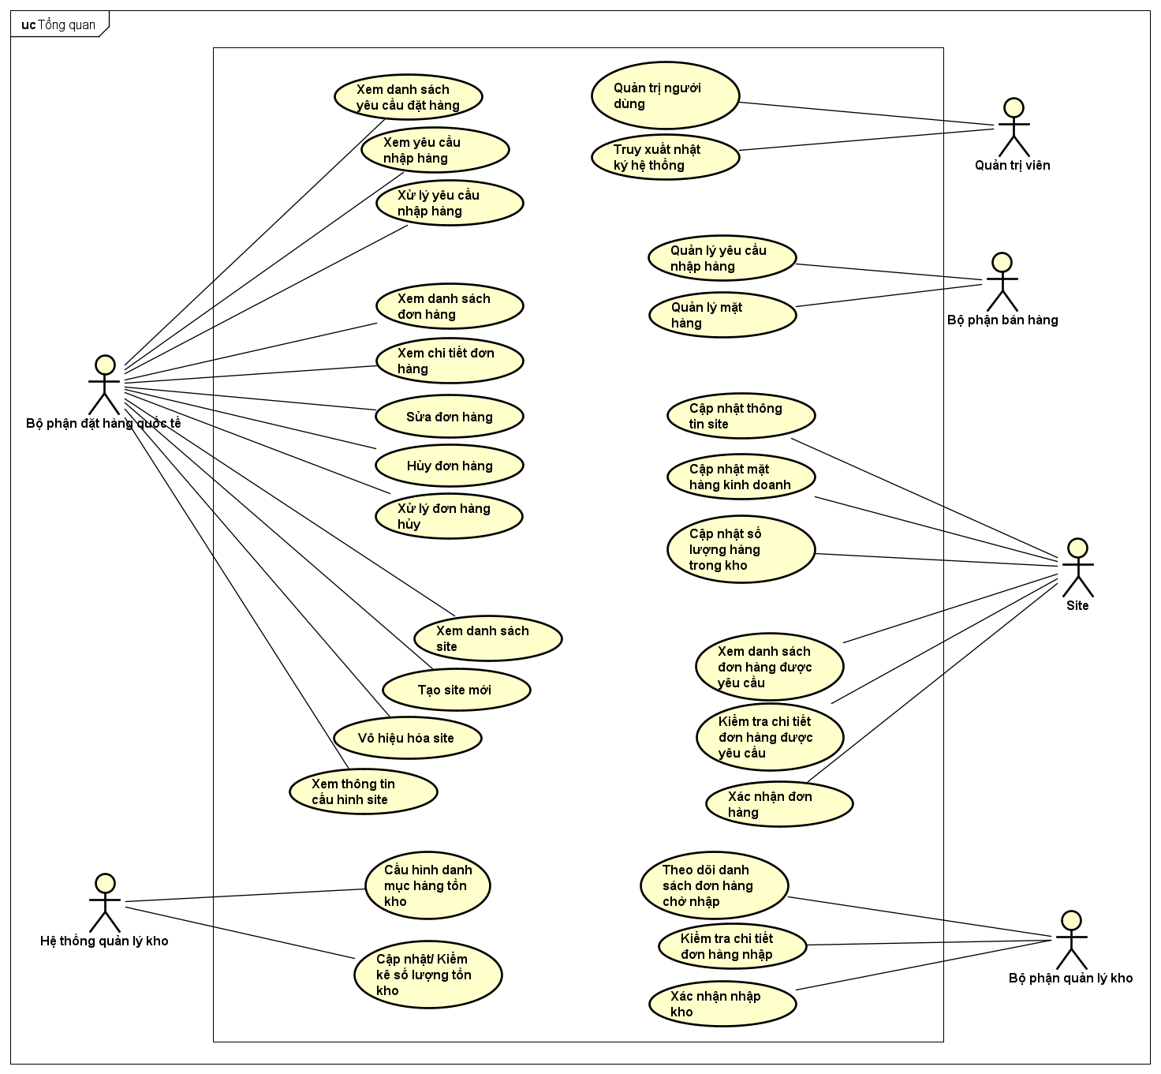

Đặc tả Use case

Use case “Tạo mới yêu cầu nhập hàng”
Mã Use case | UC067 | Tên Use case | Tạo mới yêu cầu nhập hàng
Tác nhân | Bộ phận bán hàng
Tiền điều kiện | Danh mục mặt hàng kinh doanh (Merchandise list) đã được thiết lập trên hệ thống.
Luồng sự kiện chính  (Thành công) | STT Thực hiện bởi Hành động  Bộ phận bán hàng Chọn chức năng "Tạo mới yêu cầu nhập hàng".  Hệ thống Hiển thị form nhập liệu gồm thông tin chung và lưới danh sách các món đã nhập (ban đầu trống).  Bộ phận bán hàng Nhập mã mặt hàng, số lượng, đơn vị tính và ngày nhận mong muốn cho từng món hàng.  Hệ thống Tự động truy xuất và hiển thị tên hàng/quy cách tương ứng với mã hàng đã nhập.  Bộ phận bán hàng Kiểm tra lại toàn bộ danh sách và nhấn nút "Gửi yêu cầu".  Hệ thống Kiểm tra tính hợp lệ của dữ liệu (mã hàng tồn tại, số lượng > 0, ngày nhận hợp lệ).  Hệ thống Lưu dữ liệu vào cơ sở dữ liệu và cấp mã định danh danh sách.  Hệ thống Thông báo đến Bộ phận đặt hàng quốc tế về yêu cầu nhập hàng.
Luồng sự kiện thay thế | STT Thực hiện bởi Hành động  4a. Hệ thống Thông báo: "Mã hàng không tồn tại hoặc đã ngừng kinh doanh".  4b. Hệ thống Quay lại bước 3  4c. Bộ phận bán hàng Chỉnh sửa lại thông tin (quan trọng nhất: Mã hàng  6a. Hệ thống Thông báo dữ liệu không hợp lệ (thiếu thông tin bắt buộc)  6b. Hệ thống Quay lại bước 3  6c. Bộ phận bán hàng Chỉnh sửa lại thông tin
Hậu điều kiện | Thành công: Danh sách yêu cầu nhập hàng được tạo thành công với mã định danh duy nhất.  Thất bại: Hệ thống không lưu dữ liệu, hiển thị log lỗi.

Activity Diagram
